00МИНИСТЕРСТВО НАУКИ И ВЫСШЕГО ОБРАЗОВАНИЯ РОССИЙСКОЙ ФЕДЕРАЦИИ

федеральное государственное автономное образовательное учреждение высшего образования «Самарский национальный исследовательский университет имени академика С.П. Королева»

(Самарский университет)

Институт информатики и кибернетики

# ОТЧЕТ ПО ЛАБОРАТОРНОЙ РАБОТЕ

Предмет основы радиотехники

Тема “Модулированные сигналы”

Обучающийся группы № 6214-100503D Барсуков Михаил Николаевич

Руководитель лабораторной работы

от университета, инженер Советкина Мария Александровна

Самара 2024

# АМПЛИТУДНАЯ МОДУЛЯЦИЯ

Создав проект в Visual Studio, скопировав код из приложения методического пособия и установив требуемые значения получил следующую картину:

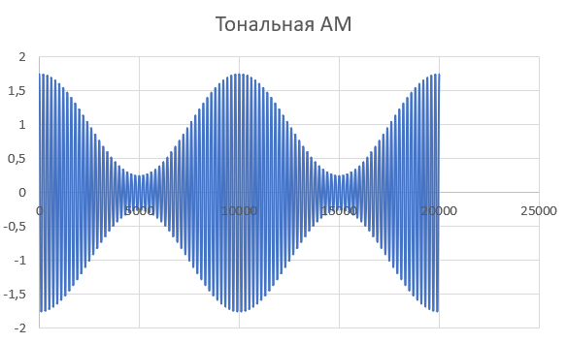

Глубина модуляции:

$\frac{Max-Min}{Max}*100\%=\frac{1,75-0,23778}{1,75}*100\%≈86,412\%$

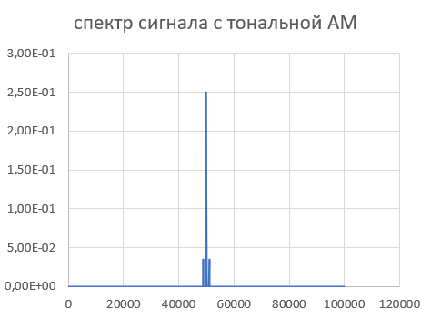

Частотное расстояние между выборками 1000Гц, мощности меньшей и большей пик: 0,0352Вт и 0,25Вт.



У модулирующего сигнала по данной формуле будут следующие параметры:

* Амплитуда = 1
* Частота сигнала = 50кГц
* Временной интервал = ${10}^{-6}с$

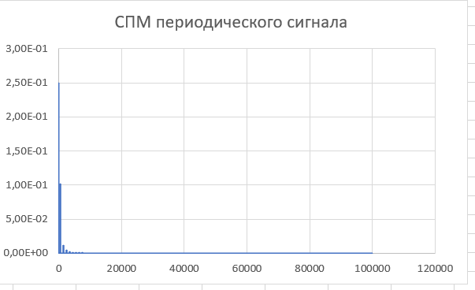

Ширина полосы с 90% мощности = 4500Гц

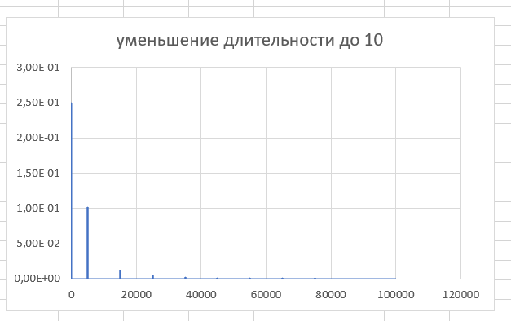

Ширина полосы с 90% мощности = 45000Гц

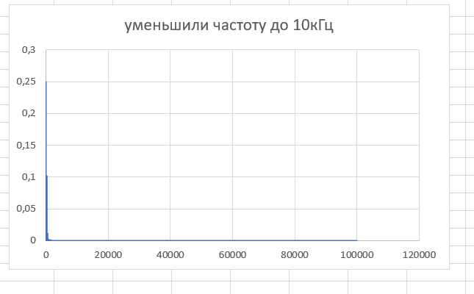

Ширина полосы с 90% мощности =900Гц

Вывод: ширина спектра прямо пропорционально частоте и обратно пропорционально длительности сигнала.

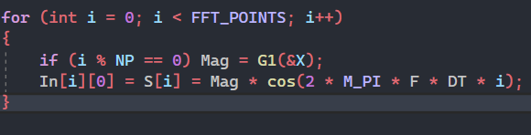

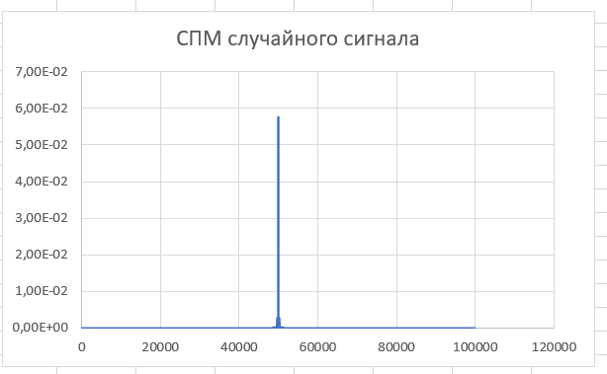

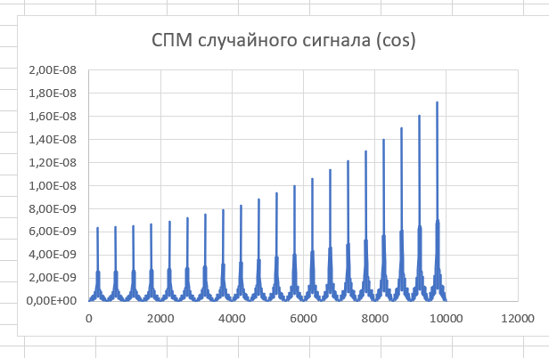

Поменяв cos на sin:

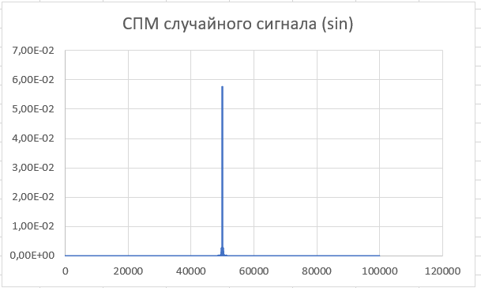

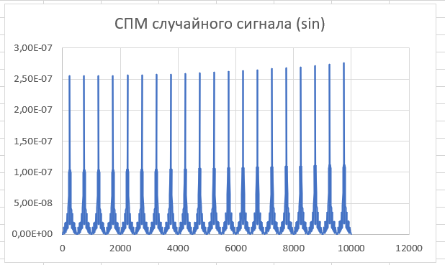

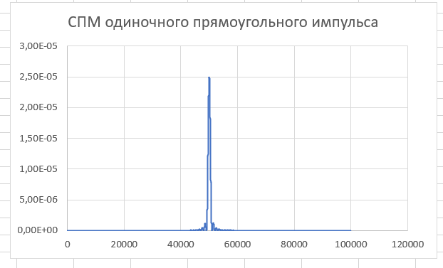

Отсюда видно, что чем короче импульс, тем шире его спектр.

Определим положение нулей СПМ:

* …
* 47000Гц
* 48000Гц
* 49000Гц
* 51000Гц
* 52000Гц
* 53000Гц
* …

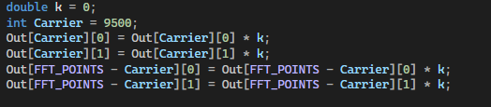

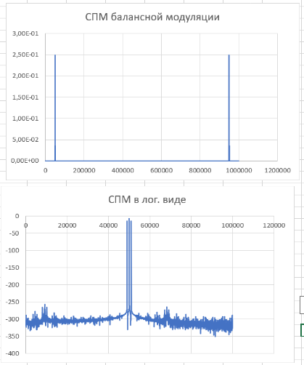

Ширина полосы с мощностью 90% = 2000Гц

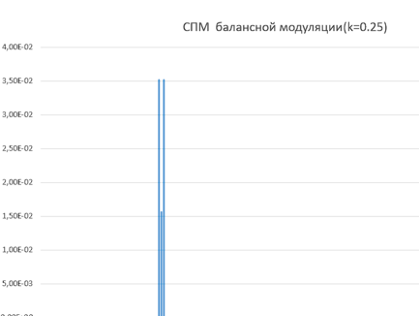

Ширина полосы = 2000Гц

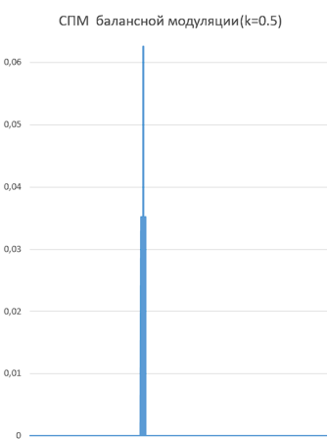

Ширина полосы = 2000Гц

Вывод: При переходе от тональной модуляции к балансной модуляции ширина полосы, содержащей 90% мощности обычно уменьшается. Это происходит потому, что балансная модуляция помогает более эффективно использовать спектральные ресурсы, что позволяет уменьшить ширину полосы и получить более компактные и эффективные сигналы.

Для однополосной балансной модуляции:

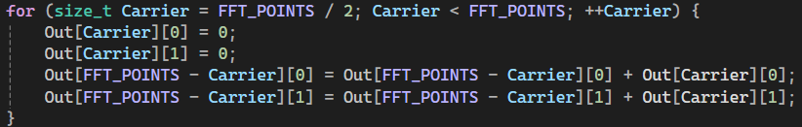

Получил такую картину

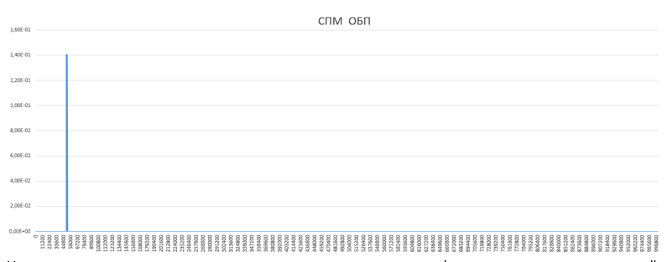

У однополосного модулирующего сигнала вся модуляционная информация укладывается в одной боковой полосе, в то время как вторая боковая полоса полностью подавляется. Это позволяет существенно сократить спектральную ширину сигнала.

# СИГНАЛЫ УГЛОВОЙ МОДУЛЯЦИИ

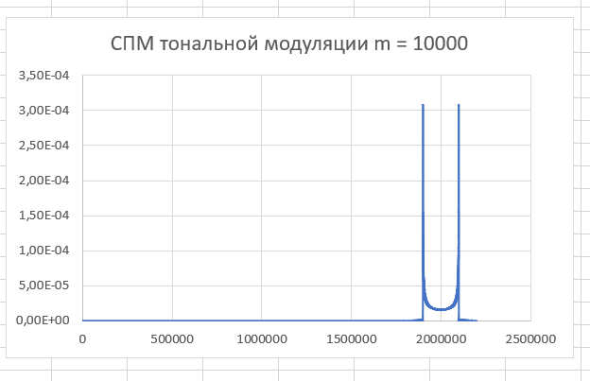

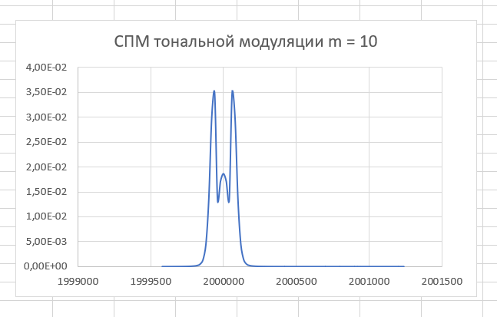

При уменьшении индекса модуляции пики становятся ближе к друг другу.

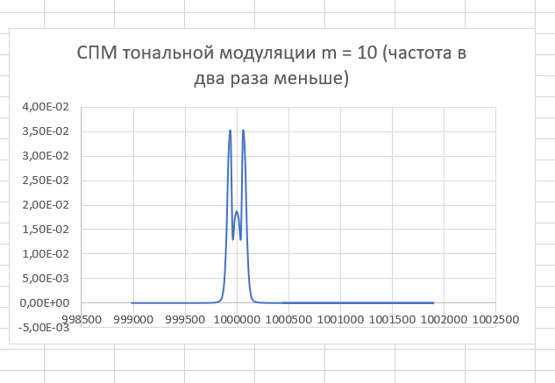

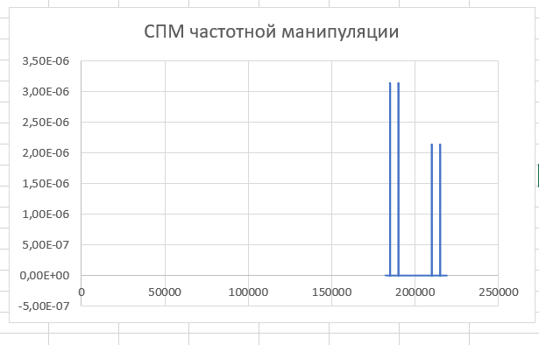

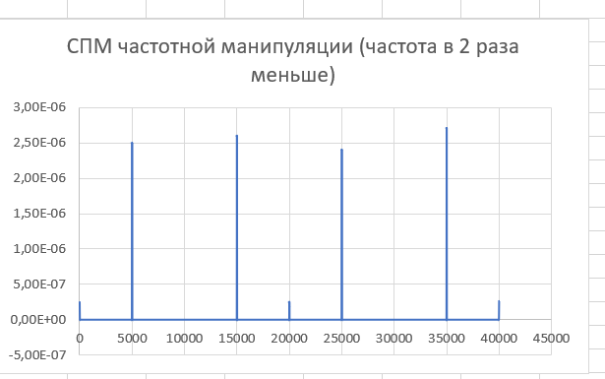

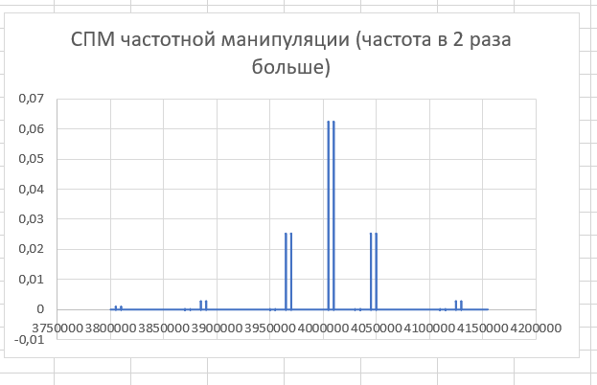

ВЫВОД: при увеличении скорости передачи частота уменьшается, а также

уменьшается ширина спектра. Ширины спектров соответственно равны 45000 Гц,

25000 Гц, 85000 Гц.

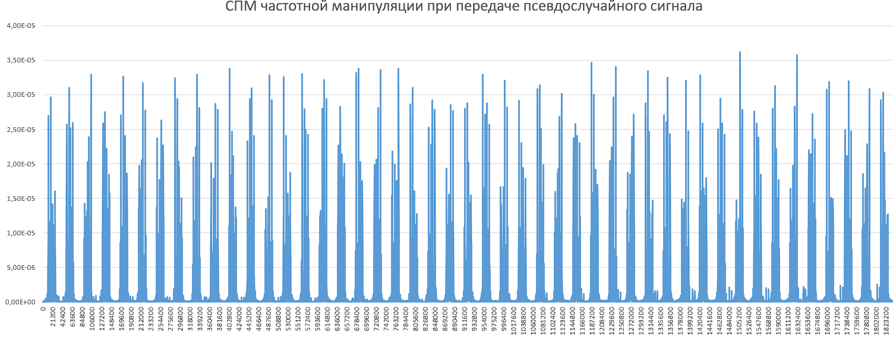

Ширина спектра сигнала равна 600 кГц.

# КВАДРАТУРНАЯ МОДУЛЯЦИЯ

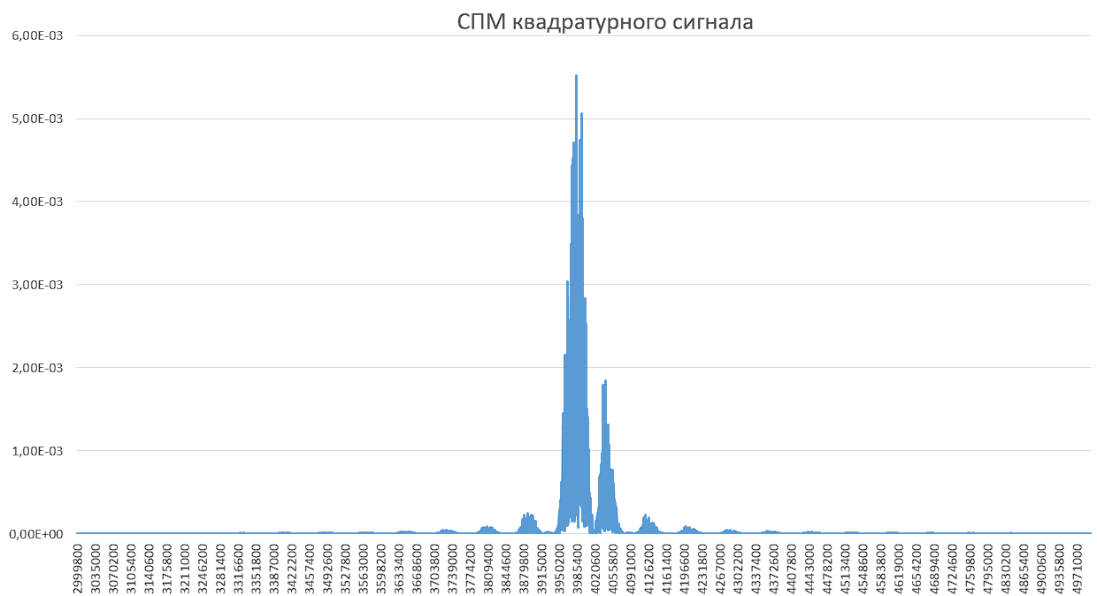

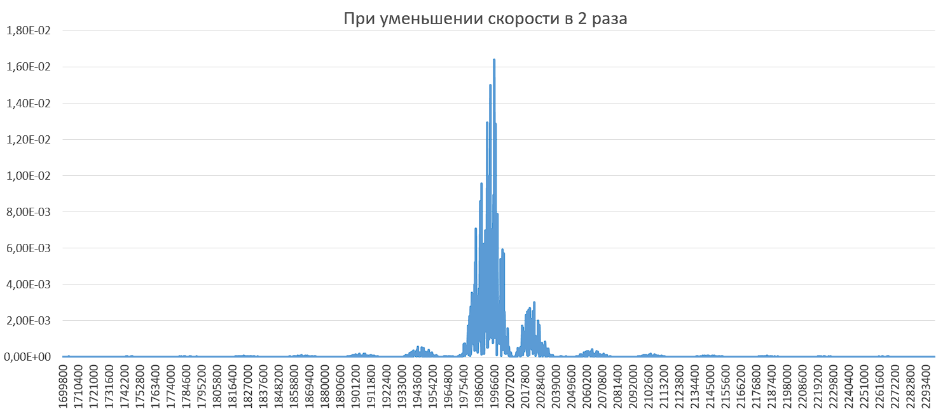

При увеличении скорости в два раза.

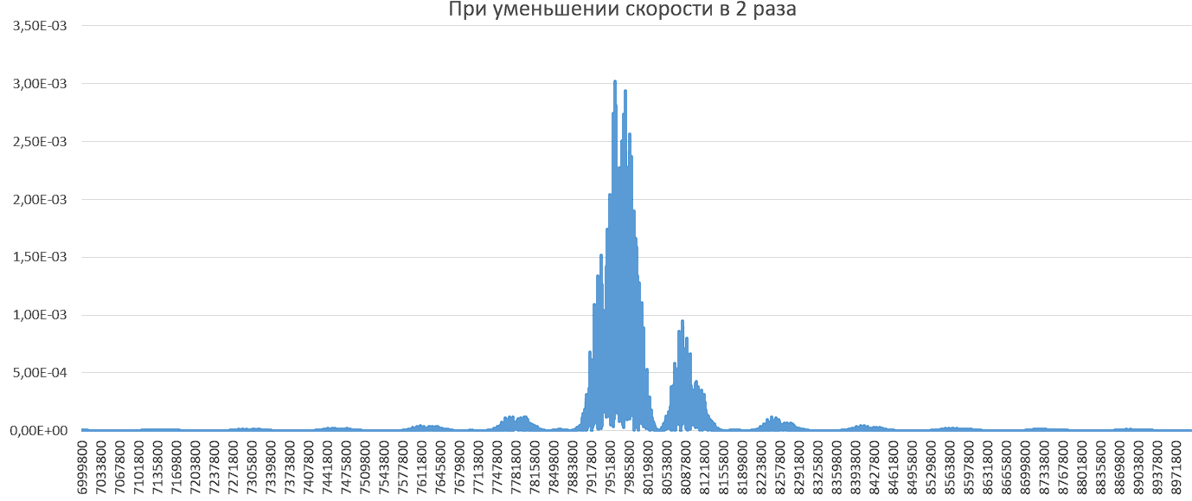

Вывод: при увеличении скорости передачи уменьшается ширина спектра и наоборот, при этом значение спектральной плотности не меняется. СПМ квадратурного сигнала менее симметричен, чем СПМ фазоманипулированного сигнала.

# ОБЩИЙ ВЫВОД

Проведено изучение особенностей модулированных сигналов при различных видах и параметрах модуляции и манипуляции.